《智慧校园学生画像的实践研究》研究进展报告

——常州市北环小学 牟文娟、刘娇执笔

1. **研究背景**

在数字化背景下，利用德智体美劳五育全要素数据来深度、精准刻画学生综合素质的成长画像，有助于聚焦以“过程、能力、增值”为特征的综合性评价，实现“五育”并举的核心素养教育。

2021年我校的前瞻性项目《数字赋能，构建“智慧＋”校园生活新样态》启动，“智慧校园学生画像的实践研究”是数字化评价的重要内容。

1. **研究实践**
2. 建立“五慧”学生画像评价体系

从学校现有的学生评价指标出发，立足五育并举，基于学校智慧育人的办学理念，提出培育“慧心、慧学、慧动、慧美、慧创”的“仁行”少年的培育目标。在此基础上，对评价指标的二级指标进行丰富和细化，初步梳理出“五慧”评价指标，科学引导学生画像的开展与落实。

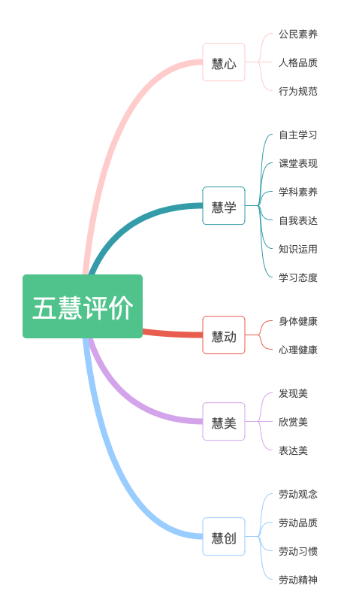

1. 以课堂评价为切入点开展学生画像实践研究

课堂评价是学生画像的重要内容，我校从语文学科切入开展课堂评价。研制课堂观察量表，以听说读写、学习常规、合作交流、专注度、质疑能力为观察点，人机协同采集学生学习评价证据。老师们用文字、图片、视频等方式记录个体行为，录播系统记录班级整体情况。课后，依据观察证据，分析学生学习现状与形成原因，反思教与学的改进方向与具体措施。

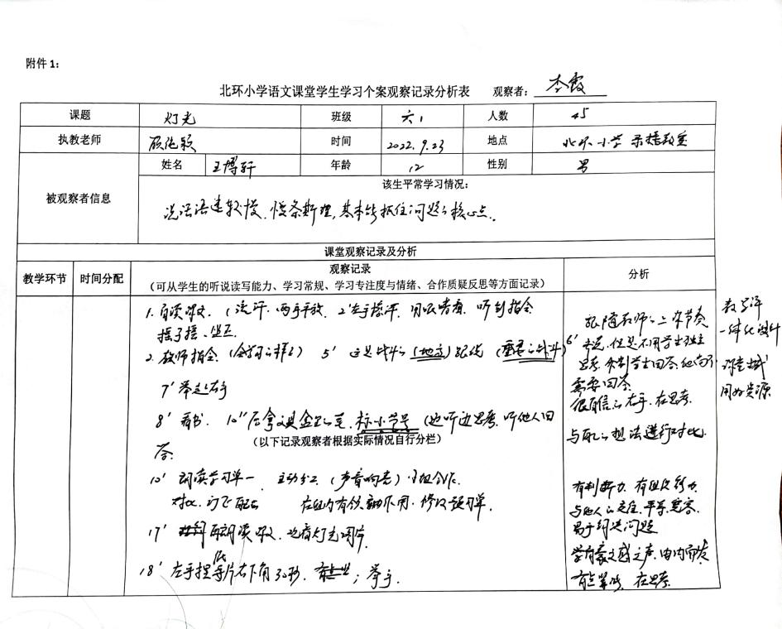

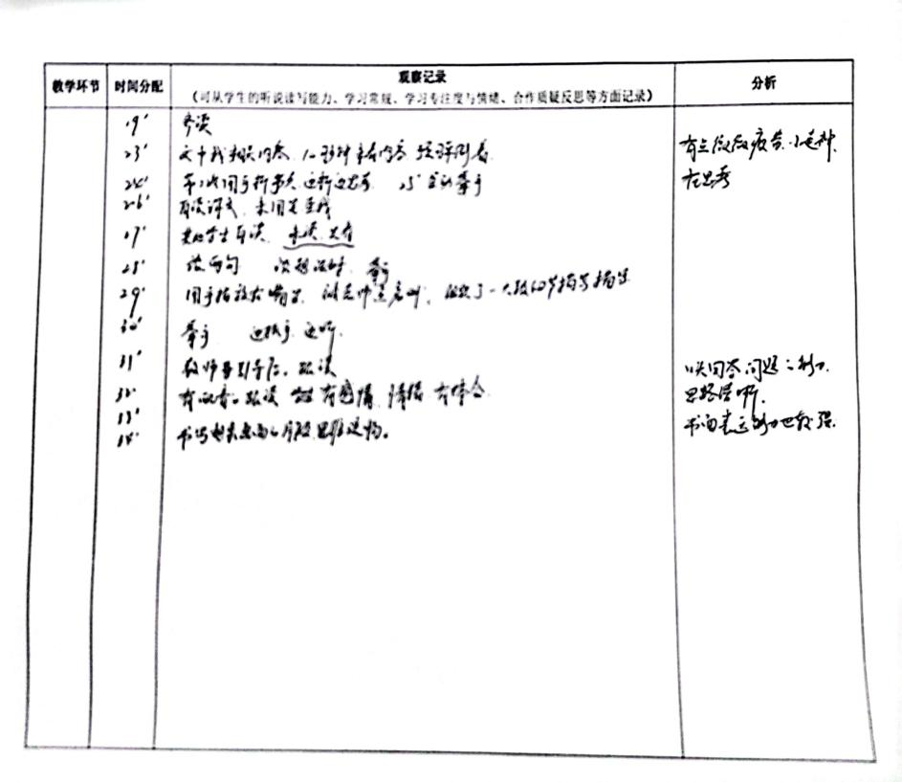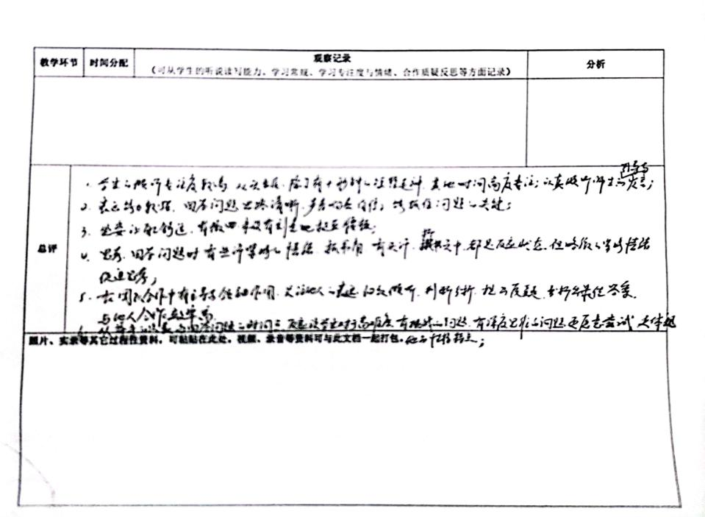

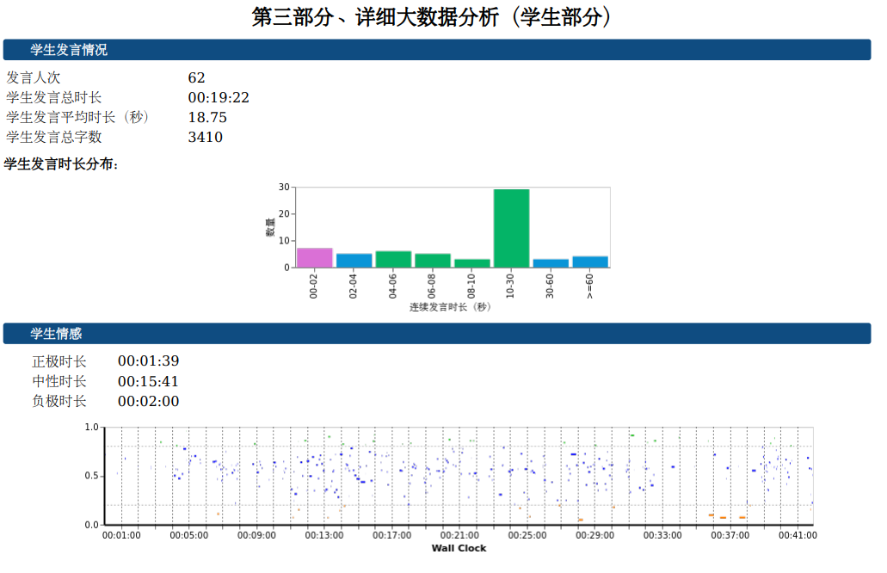

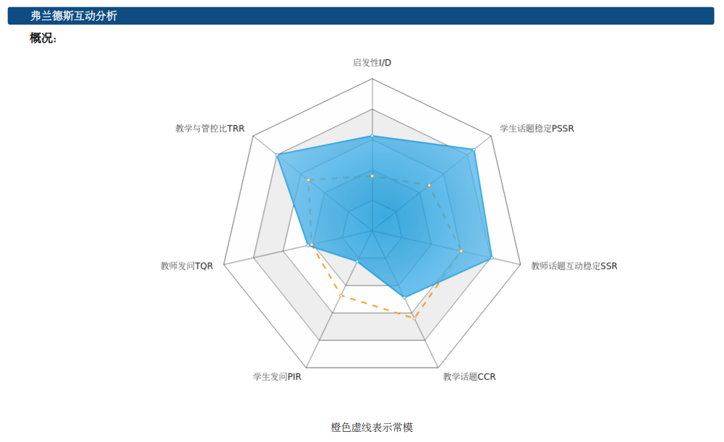

1. 开发数据采集软件，为学生画像提供实证

学生画像要全面科学，就需要对学生在校的数据进行全方位的采集。在充分利用我校已有的录播系统、电子黑板、跳绳APP等平台软件基础上，尝试采用“仓管”软件采集学生参与各种活动数据。每位学生都有一个个人的二维码。建立“礼仪”“阅读”“作业”“才艺”“劳动”等“仓库”。学生完成某一样符合指标要求的任务就可以扫码登记，采集学生活动的过程性数据，为后续学生画像提供实证依据。

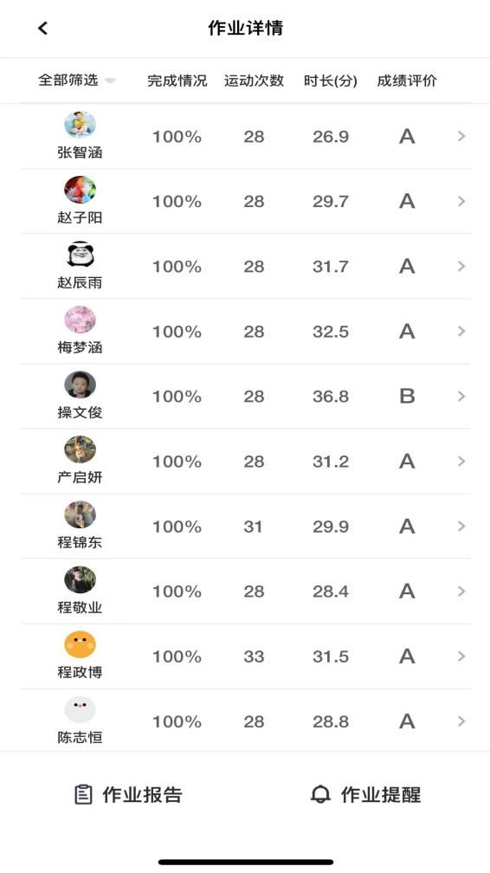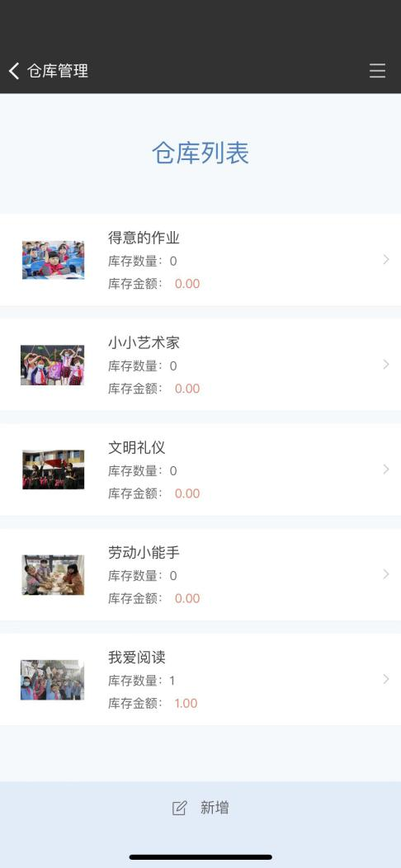

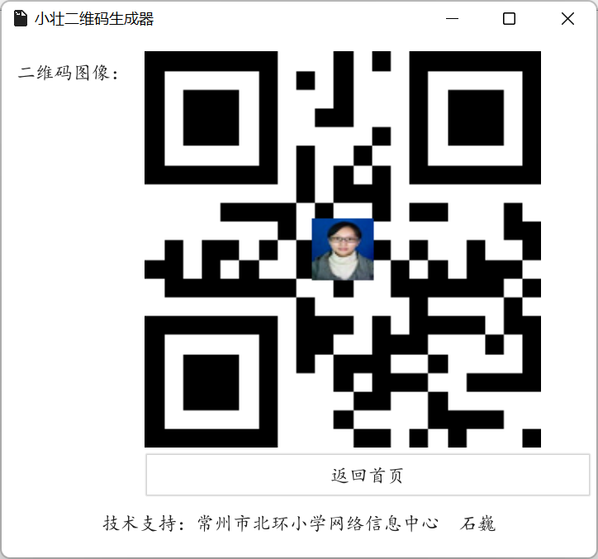

1. **主要发现及结论**

1.立足五育并举，初步架构学校“五慧”评价指标。

2.研制出了课堂观察量表，形成线上线下教研共同体。通过人机协调的课堂观察，发现老师在学生进行课堂评价时有评价对象不全面、评价滞后、无效评价等共性问题，需要变革评价方式，改进学生评价。